**Minstroom**

* De **Minstroom**, vroeger Meentstroom, is een [riviertje](http://nl.wikipedia.org/wiki/Rivier) in [Utrecht](http://nl.wikipedia.org/wiki/Utrecht_(stad)), een oude tak van de [Kromme Rijn](http://nl.wikipedia.org/wiki/Kromme_Rijn).
* 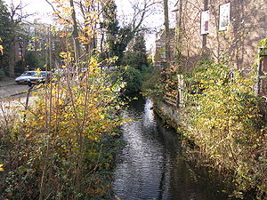Het loopt van de Zilveren Schaats naar de Singel waarin deze uitkomt, ter hoogte van de Sterrenwacht.
* In de Middeleeuwen liep de Minstroom door een gebied (de huidige wijken [Abstede](http://nl.wikipedia.org/wiki/Abstede) en [Oudwijk](http://nl.wikipedia.org/wiki/Oudwijk)) nabij de stad Utrecht met tuinders die voedsel leverden aan de stad Utrecht.
* Langs de Minstroom lagen diverse boerderijen, waarvan er enkele aan de Zonstraat bewaard gebleven zijn.
* Hier is het karakter van de bebouwing ook nog landelijk.
* Verder stroomopwaarts, zoals langs de Rembrandtkade, is de bebouwing veel stedelijker, met mooie voorbeelden van de [Amsterdamse School](http://nl.wikipedia.org/wiki/Amsterdamse_School_(bouwstijl)).
* Tegenwoordig vormt deze stroom de begrenzing tussen [Oudwijk-Zuid](http://nl.wikipedia.org/wiki/Oudwijk-Zuid) en [Abstede](http://nl.wikipedia.org/wiki/Abstede).